 | STAATSCOURANT | Nr. 11152
 | STAATSCOURANT | 9 maart
 | STAATSCOURANT | 2021
 | Officiële uitgave van het Koninkrijk der Nederlanden sinds 1814.

Instelling tijdelijk gebied met beperkingen Urk (RPAS-vluchten)
29 januari 2021
Kenmerk BS 2021001983
Nr: MLA/036/2021
De Minister van Defensie,
Handelende in overeenstemming met de Minister van Infrastructuur en Waterstaat;
Gelezen het verzoek van de burgemeester van Urk van vrijdag 29 januari 2021;
Gelet op artikel 9 van het Besluit luchtverkeer 2014;
Besluit:

Artikel 1
1. Ten behoeve van vluchten met het Remotely Piloted Aircraft System (RPAS), type Puma DDL, in het kader van bijstandsverlening aan de Politie, wordt als inzetgebied het tijdelijke gebied met beperkingen (TGB) Urk aangewezen, begrensd door de volgende coördinaten en hoogten:
TGB Urk
een cirkelvormig gebied met een straal van twee komma achtenzeventig (2,78) nautische mijlen met als middelpunt coördinaat 52°40'00.18"N 005°39'29.38"E, van grondniveau tot 1500 voet AMSL (zie figuur).
2. Het TGB Urk, genoemd in het eerste lid, wordt ingesteld op de hieronder genoemde dagen en tijdstippen:
Week 4:
vrijdag 29 januari 2021 van 17:00 uur tot en met zaterdag 30 januari 2021 tot 02:00 uur lokale tijd;
zaterdag 30 januari 2021 van 17:00 uur tot en met zondag 31 januari 2021 tot 02:00 uur lokale tijd.
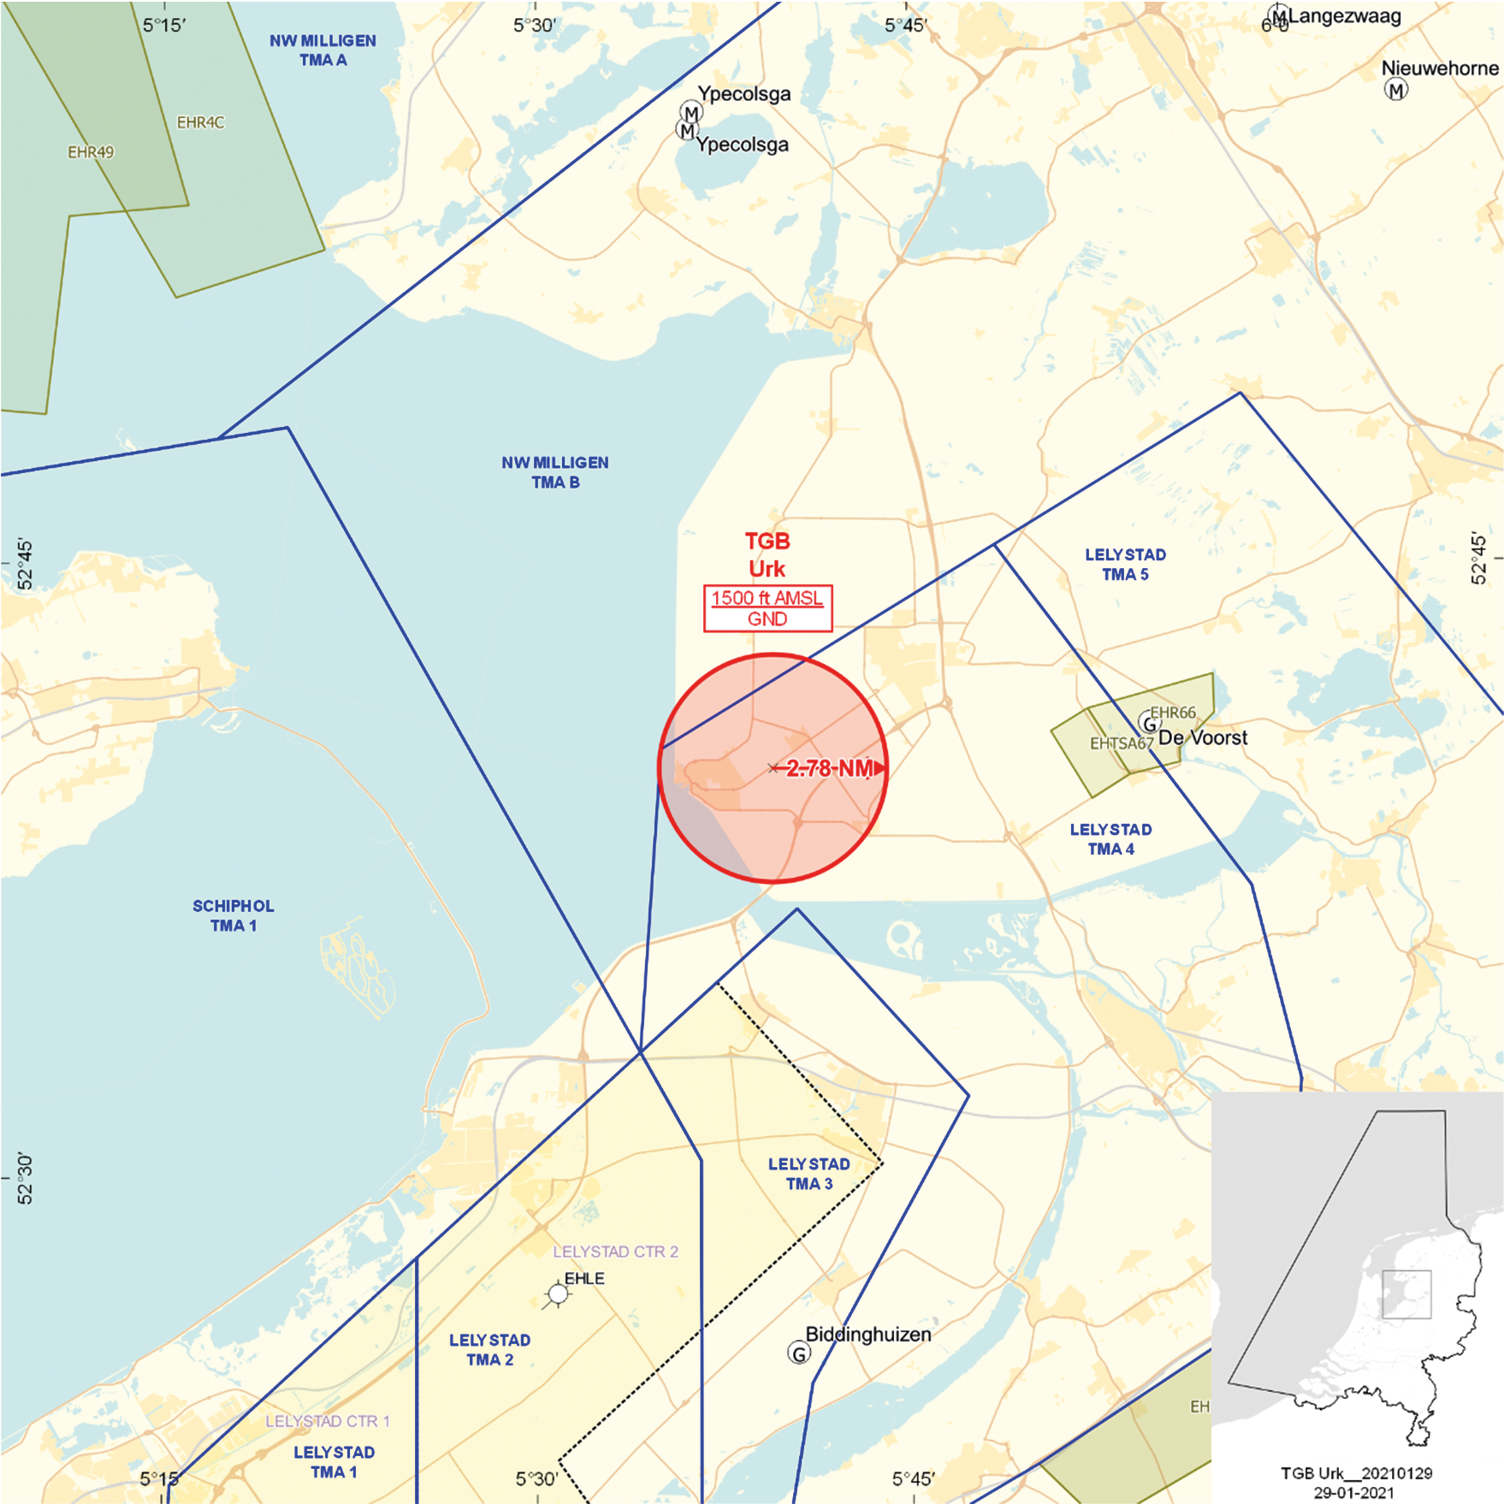
FIGUUR TGB Urk

Artikel 2
Voor het gebruik van het TGB Urk gelden de volgende regels:
a. het uitvoeren van andere dan bij de inzet betrokken vluchten in het TGB is niet toegestaan, met uitzondering van door tussenkomst van MilATCC Schiphol of Amsterdam FIC gecoördineerde HEMS- en SAR-vluchten en vluchten van de Landelijke Eenheid, Dienst Infrastructuur, afdeling Luchtvaart, of gecoördineerde vluchten door luchtvaartuigen die vooraf toestemming hebben verkregen van MilATCC Schiphol of Amsterdam FIC, in samenspraak met de RPAS commandant;
b. gedurende de uitvoering van de vluchten met het RPAS dient te allen tijde contact mogelijk te zijn tussen de uitvoerende eenheid en MilATCC Schiphol of Amsterdam FIC, indien MilATCC Schiphol niet beschikbaar is;
c. de bestuurder van het RPAS coördineert de aanvang en beëindiging van de vluchten met MilATCC Schiphol of Amsterdam FIC, indien MilATCC Schiphol niet beschikbaar is;
d. het uitvoeren van de vluchten met het RPAS boven aaneengesloten bebouwing en mensenverzamelingen wordt vermeden, tenzij dit voor het doel van de vlucht noodzakelijk is;
e. tijdens de uitvoering van de vluchten met het RPAS worden de in het Operations Manual en Permit to Fly opgenomen beperkingen in acht genomen;
f. voor aanvang van de vluchten met het RPAS stelt de vluchtuitvoerder zich op de hoogte met betrekking tot plaatsen die geschikt zijn voor het uitvoeren van een noodlanding;
g. de vliegroute en vlieghoogte worden zodanig gekozen dat in geval van een noodlanding het risico voor derden zoveel mogelijk wordt beperkt;
h. de maximale vlieghoogte binnen het TGB bedraagt 1000 voet AMSL.

Artikel 3
Deze beschikking treedt in werking met ingang van vrijdag 29 januari 2021 en vervalt met ingang van maandag 1 februari 2021.
Deze beschikking zal achteraf met de toelichting in de Staatscourant worden geplaatst en zal vooraf bekend worden gemaakt door middel van een NOTAM.
De Minister van Defensie,
voor deze,
De Directeur Militaire Luchtvaart Autoriteit,
J.P. Apon
Commodore
Tegen deze beschikking kunnen belanghebbenden op grond van de Algemene wet bestuursrecht binnen 6 weken na de dag waarop deze beschikking is bekendgemaakt, een bezwaarschrift indienen. Dit bezwaarschrift kan digitaal of schriftelijk worden ingediend. Het digitale bezwaarschrift dient te worden ingediend via www.defensie.nl/bezwaarJDV. Het schriftelijke bezwaarschrift dient te worden gericht aan de Minister van Defensie, DienstenCentrum Juridische Dienstverlening, ter attentie van de Commissie advisering bezwaarschriften Defensie, Postbus 90004, 3509 AA Utrecht. Het bezwaarschrift dient te zijn ondertekend en moet ten minste bevatten: de naam en het adres van de indiener; de dagtekening; een omschrijving van de beschikking waartegen het bezwaar is gericht; de gronden van het bezwaar. Indien onverwijlde spoed dat vereist, is het mogelijk een voorlopige voorziening te vragen bij de president van de rechtbank die bevoegd is. In dat geval is griffierecht verschuldigd. Voorwaarde is dat een bezwaarschrift is ingediend.

TOELICHTING
Sinds enkele jaren heeft het Ministerie van Defensie de beschikking over verschillende typen Remotely Piloted Aircraft Systems (RPAS). Een RPAS kan conform de Regeling vluchten militaire onbemande luchtvaartuigen worden gebruikt in militaire plaatselijke luchtverkeersleidingsgebieden, restricted areas en tijdelijke gebieden met beperkingen (TGB’s). In deze beschikking is op grond van artikel 9 van het Besluit luchtverkeer 2014 een TGB aangewezen.
Binnen dit TGB zullen in het kader van bijstandverlening aan de Nationale Politie vluchten met een RPAS worden uitgevoerd. De grenzen van het TGB zullen daarbij niet worden overschreden.
Luchtvaartuigen in gebruik bij de Landelijke Eenheid, Dienst Infrastructuur, afdeling Luchtvaart, luchtvaartuigen ten behoeve van HEMS- en SAR-vluchten en gecoördineerde vluchten door luchtvaartuigen die vooraf toestemming hebben verkregen, mogen het tijdelijke gebied met beperkingen binnenvliegen na toestemming van MilATCC Schiphol of Amsterdam FIC.
In verband met het bijzondere karakter van deze inzet zal deze beschikking pas na beëindiging hiervan worden gepubliceerd in de Staatscourant. Via een vooraf gepubliceerde Notice to Airmen is het vliegverkeer gewaarschuwd dat het betrokken luchtruim verboden gebied is.

